# Simulaciones con el modelo SPEEDY

El model SPEEDY fue utilizado para explorar las posibles causas que expliquen el desarrollo de un patrón de onda 3 en la circulación del hemisferio sur, más allá de las causas relacionadas con las vacilaciones del flujo de los oestes. En este capítulo se presentan y discuten los resultados de la corrida control así como de los experimentos de sensibilidad realizados.

## Validación

Se realizó primero una corrida Control utilizando el modelo SPEEDY (de aquí en adelante SPEEDY) que tuvo las siguientes características xxxxx. (tenes que describir bien la corrida control, datos iniciales, de contorno, período, etc. etc.)

Para la validación de la corrida control de SPEEDY se utilizaron los reanálisis del NCEP/NCAR (de aquí en adelante NCEP) correspondientes a diferentes variables. La descripción se concentra en mostrar los resultados sobre los niveles de 200hPa y 500hPa como representativos de los niveles altos y medios respectivamente, de la troposfera. Las conclusiones no cambian sustancialmente en el resto de los niveles.

Como se mencionó previamente, una primera gran limitación de SPEEDY es su pobre representación de la estratósfera. Sólo el más alto de sus 8 niveles está en la estatósfera (30hPa) y al ser la *tapa* del modelo, que tiene una “esponja” para evitar la propagación de ondas de gravedad (), no es un nivel con información confiable. Esto limita seriamente la posibilidad de describir numéricamente lo que ocurre en la estratosfera, como por ejemplo la dinámica del vórtice polar.

(EN EL PDF TENES MAS FIGURAS QUE LAS QUE DISCUTIS ACA. CORRIJO AHORA SOLO LO DISCUTIS. ACLARO A QUE FIGURA DEL PDF TE REFERIS PARA CONFIRMAR SI ESTAMOS HABLANDO DE LA MISMA FIGURA O NO).

### Altura Geopotencial

La validación del campo medio de altura geopotencial (no se muestra) confirma que está bien representado por el modelo. La comparación de las anomalías zonales del campo medio representadas por SPEEDY se muestra en la Figura 7.63 donde en sombreado se muestra el campo de SPEEDY y en contornos el correspondiente a NCEP (convención que se mantendrá en el resto de las figuras de validación). SPEEDY representa correctamente la estructura aproximadamente barotrópica equivalente de las anomalías zonales. El patrón de QS1 y su intensificación en invierno son también bien simulados, aunque no en magnitud. En verano es demasiado débil y en invierno demasiado intenso. En primavera el máximo de Z* en 500hPa en 60°S supera los 120mgp en SPEEDY mientras que en NCEP no llega a 80mgp.La ubicación de los máximos y mínimos de Z* en SPEEDY es aproximadamente la correcta, aunque no logra capturar parte de la estructura fina. En 500hPa durante otoño, invierno y primavera, SPEEDY presenta un sólo máximo en 120°O a pesar de que NCEP tiene dos máximos distinguibles con ciclos anuales independientes.

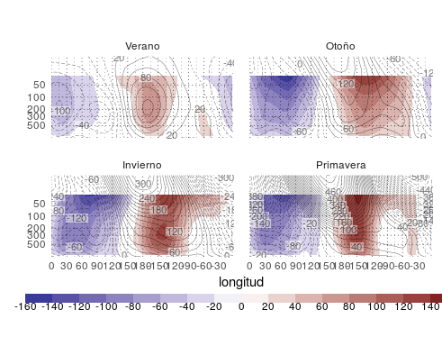

Corte zonal de anomalía de geopotencial en -60° (speedy sombreado, ncep contornos). - fig:ghz-sp-nc-corte60

En la Figura 7.65 se muestra el corte de Z* en 60°S. El modelo presenta en líneas generales las anomalías de un determinado signo en la misma porción del hemisferio que NCEP. Además, el modelo es capaz de reproducir, aunque sea crudamente, la variación estacional de la ubicación de los extremos de las anomalías en la vertical, entre verano e invierno. Sin embargo, se evidencia la falta de inclinación en la vertical de las anomalías zonales de SPEEDY, las cuales son mucho más barotrópicas que en NCEP. Esto indica que la QS1 en SPEEDY no estáría asociada principalmente al transporte de calor hacia el polo ni, en consecuencia, a la propagación vertical de ondas de Rossby.

### Temperatura

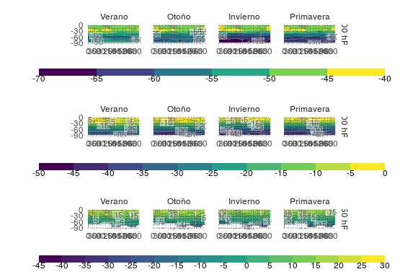

Figura xx:Ccampo medio de temperatura de SPEEDY en sombreado y NCEP en líneas en 850 Hpa.- fig:t-nc-sp

En la Figura 7.66 se muestra el campo medio de temperatura de SPEEDY y NCEP. En 850hPa y 500hPa, ambos campos son muy similares, tanto en el gradiente meridional como en las anomalas zonales (que se muestran mejor en la ). En niveles altos (200hPa) las simulación control diverge considerablemente de las observaciones. En verano y en otoño, SPEEDY muestra un gradiente meridional mucho más importante que NCEP y en invierno y primavera el gradiente máximo se da entre 30°S y 45°S para SPEEDY, y en 60°S en NCEP.

La Figura 7.67 presenta las anomalías zonales simuladas y observadas en 850 y 200 hPa. Ambas coinciden en niveles bajos, donde la influencia superficial es importante, pero son diferentes en altura. En 500hPa, las anomalías Antárticas de SPEEDY coinciden aproximadamente en ubicación con las de NCEP aunque son ligeramente más débiles en invierno y primavera. En 60°S, en verano hay buena coincidencia, pero entre otoño e invierno la QS1 observada en esas latitudes virtualmente desaparece en SPEEDY mientras que en primavera vuelve a crecer incluso con mayor intensidad que en NCEP. En 200hPa, SPEEDY carece casi totalmente de anomalías zonales significativas al sur de los 45°S durante todo el año a diferencia de NCEP, que muestra una estructura de QS1 bien definida con máxima amplitud en primavera. Al norte de esa latitud las anomalías de SPEEDY coinciden mejor con NCEP.

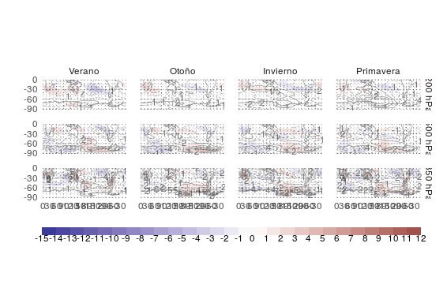

T* - fig:tz-sp-nc

### Viento zonal

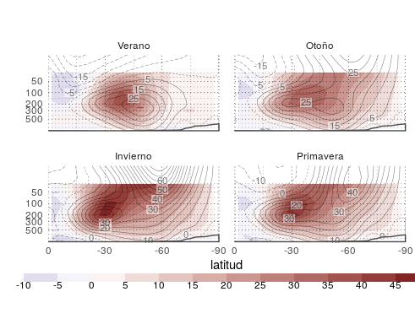

Viento zonal medio (speedy contornos, ncep sombreado). - fig:u-sp-nc-corte

En la Figura 7.68 se muestra el viento zonal medio para SPEEDY y NCEP. El modelo es capaz de representar el menos crudamente, varias de las características observadas más importantes, como ser la existencia de regiones de vientos del oeste intensos en regiones subtropicales y subpolares, así como sus variaciones estacionales. Sin embargo el jet simulado en verano se encuentra más al norte y ligeramente más elevado, así como los jets subtropicales simulados en las latitudes subtropicales son considerablemente más intensos en todas las estaciones. Se especula que esto podría deberse a una celda de Hadley simulada más intensificada y con menos variaciones estacionales. Se destaca además la ausencia de un máximo asociado al jet subpolar, lo cual podría deberse a la falta de suficientes niveles verticales en la porción superior.

Cosas para ver:  
* Speedy no logra desarrollar un jet polar por la falta de niveles verticales en la estratósfera. Tampoco reproduce los estes estratosféricos en latitudes bajas. Su jet subtropical es más intenso y su máximo se da ligéramente en niveles más altos en NCEP. (alcanza con lo que está escrito ahora. A lo sumo agregá alguna referencia de trabajos anteriores)

Campo medio (me parece que no lo voy a poner, no agrega información que no esté en el anterior y en el de geopotencial.) (Coincido).

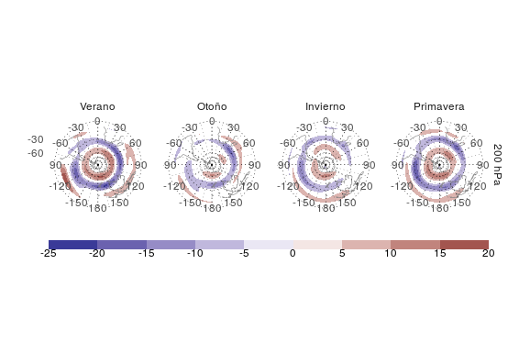

Diferencia entre ncep y speedy en viento zonal - fig:u-dif-sp-nc

### Gradiente meridional de vorticidad absoluta

Comparando con la figura , los gradientes son menores y más zonales. Es significativo que la región “prohibida” en invierno de niveles altos es menor en 200hPa y casi desaparece en 300hPa.

### Número de onda estacionaria

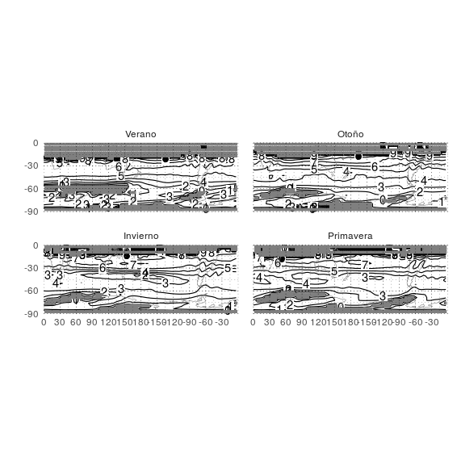

Número de onda estacionario en 300hPa (speedy). - fig:ks-sp

Comparando con la mayor diferencia es la desaparición de una región de propagación impedida en ~-40° en el Índico y el Pacífico en Otoño.

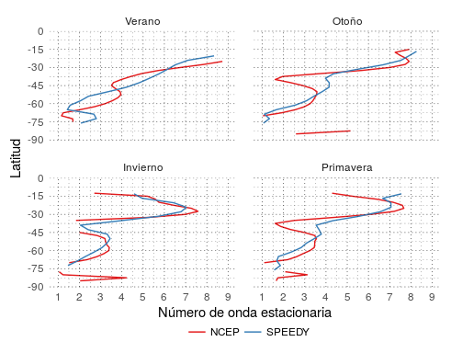

Número de onda estacionario medio por círculo de latitud. - fig:ks-sp-nc-corte

En promedio zonal, sin embargo, SPEEDY funciona bien.

### Función corriente

### Onda 3

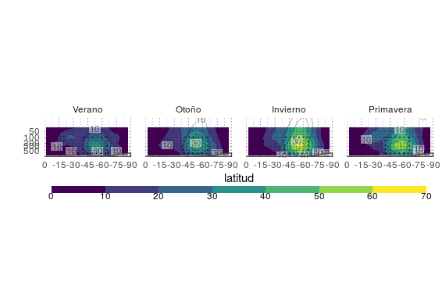

Amplitud de fourier (speedy en sombreado, ncep en contornos). - fig:ampl-sp-nc

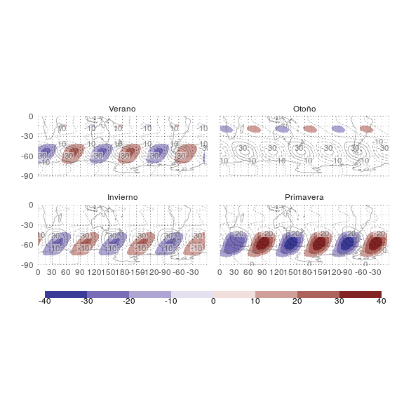

Media de reconstrucción de onda 3 (sombreado speedy, contornos ncep) - fig:qs2-sp-nc

La onda 3 no está muy bien representada en el modelo. Aunque la estructura vertical y la posición meridional está bien (salvo en otoño), la amplitud es mucho menor. La fase, además, está corrida ligeramente en verano, pero quedando en cuadratura en invierno y defasado 180 en primavera.

## Experimentos de sensibilidad

(Acá primero describí las características de los diferentes experimentos, y definí sus nombres).

Comparación entre corridas ### Altura geopotencial

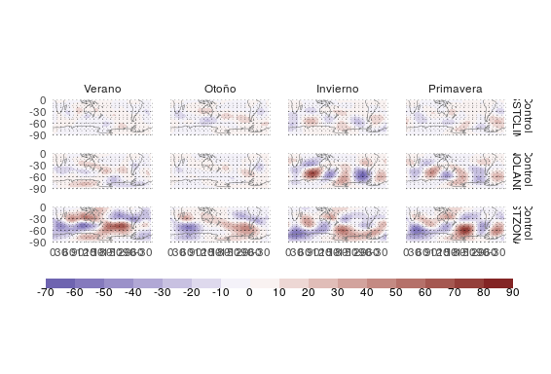

Diferencia Control - corrida para Z* - fig:ghz-dif-sp-runs

### Temperatura

ONo hay casi diferencia entre las corridas.

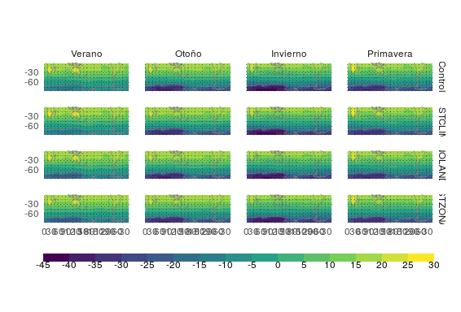

Temperatura media en 850hPa. - fig:t-sp-runs - SÓLO BORRADOR

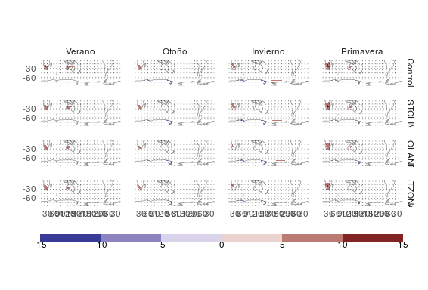

Temperatura media en 850hPa. - fig:tz-sp-runs

### Viento zonal

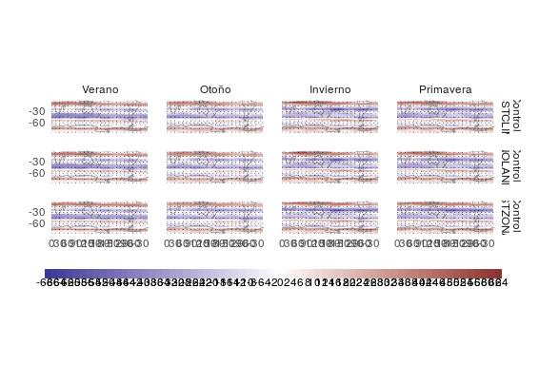

Diferencia control - corrida para U. - fig:u-dif-sp-runs

### Función corriente

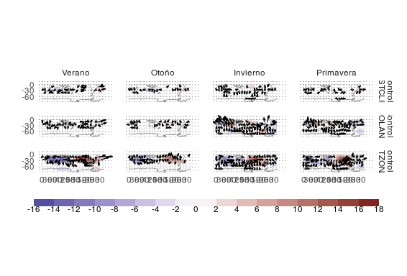

Diferencia en psi.z y flujos de acción de onda. - fig:psiz-dif-sp-runs

### Onda 3

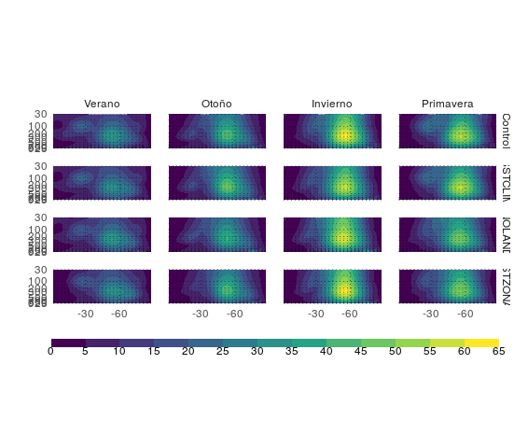

Amplitud media de la onda 3 para cada corrida. - fig:ampl-sp-runs

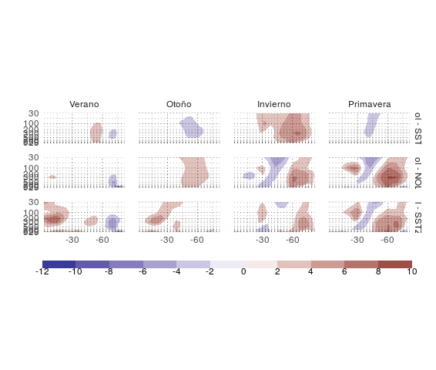

Diferencia de amplitud entre la corrida control y cada corrida. - fig:ampl-dif-sp-runs

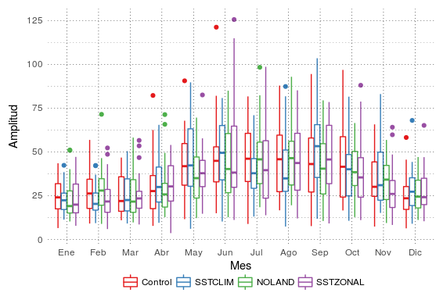

Ciclo anual de amplitud de onda 3. - fig:index-sp-boxplot

## Regresión

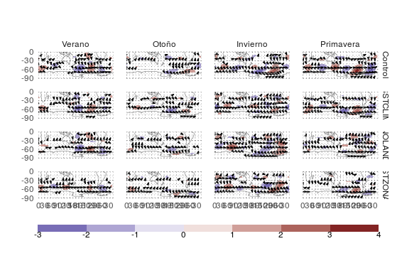

Regresión en función corriente. - fig:regr-psi-sp-runs

## Cosas inesperadas…

* ??
* protif!

# Conclusiones

# Agradecimientos

# Referencias

Berbery, E H, J Nogués-Paegle, y J D Horel. 1992. «Wavelike southern hemisphere extratropical teleconnections». doi:[DOI: 10.1175/1520-0469(1992)049<0155:WSHET>2.0.CO;2](https://doi.org/DOI: 10.1175/1520-0469(1992)049<0155:WSHET>2.0.CO;2).

James, I. N. 1994. *Introduction to circulating atmospheres*. Cambridge: Cambridge University Press. doi:[10.1017/CBO9780511622977](https://doi.org/10.1017/CBO9780511622977).

Quintanar, Arturo I., y Carlos R. Mechoso. 1995. «Quasi-Stationary Waves in the Southern Hemisphere. Part II: Generation Mechanisms». *Journal of Climate* 8 (11): 2673-90. doi:[10.1175/1520-0442(1995)008<2673:QSWITS>2.0.CO;2](https://doi.org/10.1175/1520-0442(1995)008<2673:QSWITS>2.0.CO;2).

Trenberth, Kevin E., y K. C. Mo. 1985. «Blocking in the Southern Hemisphere». doi:[10.1175/1520-0493(1985)113<0003:BITSH>2.0.CO;2](https://doi.org/10.1175/1520-0493(1985)113<0003:BITSH>2.0.CO;2).

Vera, Carolina, Gabriel Silvestri, Vicente Barros, y Andrea Carril. 2004. «Differences in El Niño response over the Southern Hemisphere». *Journal of Climate* 17 (9): 1741-53. doi:[10.1175/1520-0442(2004)017<1741:DIENRO>2.0.CO;2](https://doi.org/10.1175/1520-0442(2004)017<1741:DIENRO>2.0.CO;2).

Vera, C., W. Higgins, J. Amador, T. Ambrizzi, R. Garreaud, D. Gochis, D. Gutzler, D. Lettenmaier, J. Marengo, C. R. Mechoso, J. Nogues-Paegle, P. L. Silva Dias, and C. Zhang, 2006: Toward a Unified View of the American Monsoon Systems. J. Climate, Vol. 19, 4977–5000.